المواد المطالبين بها في الأمتحان التنفسي لنيل شهادة الدكتوراه- قسم الكيمياء
1- الكيمياء الحياتية:- أ.د. عباس دواس مطر

Glucose metabolism
glycogen metabolism
Disaccharides metabolism
2- Amino acids metabolism
Their chemical structures , classification and chemical reactions .
Chemical reactions of amino acids catabolism
3- Active chemical compounds
Secondary metabolism concept ,
Classification of secondary active compounds
Biochemical activity of secondary metabolites .

المصادر :
1- الكيمياء الحياتية – أ.د. عباس دواس مطر , 2016 , جامعة البصرة .
2- Text book biochemistry by T.M.Devlin.2011

2- الكيمياء التحليلية:- أ.د.كامل حسين علوان
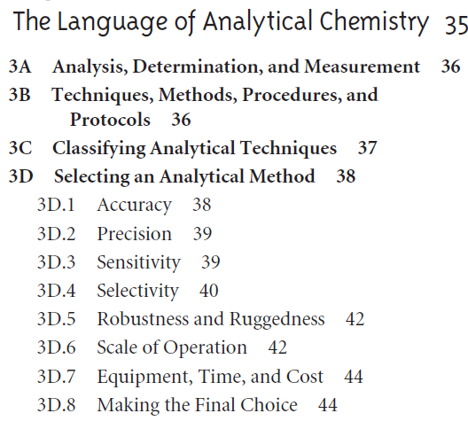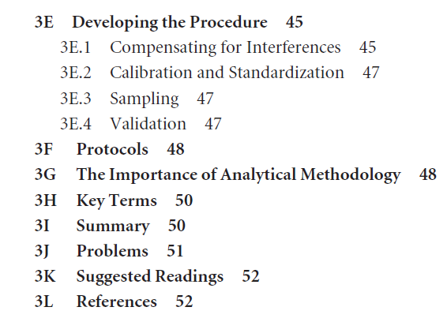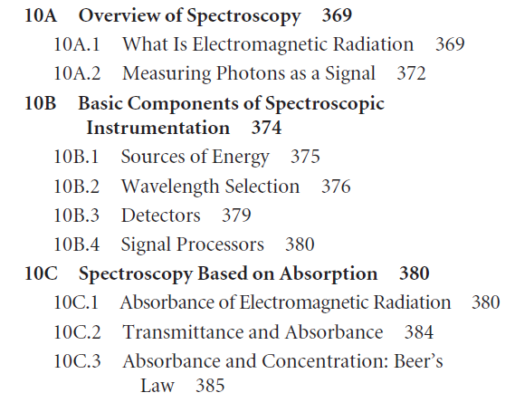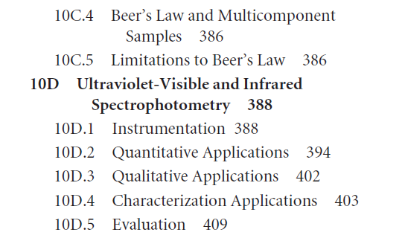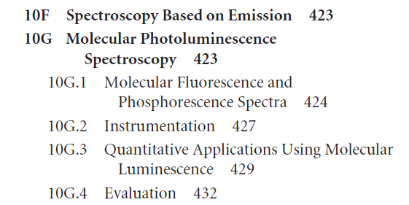IR spectroscopy
FTIR

Reference :-
Modern Analytical Chemistry
David Harvey , 2000
(( متوفر بنسخة الاكترونيه على النت
3-الكيمياءاللاعضوية:- أ.د.مؤيد يوسف كاظم
1- Coordination chemistry and isomers
2- Coordination complexes
3- Isomers
4- Stability of complexes
5- Magnetic properties of complexes
6- Electronic transitions of complexes
7- Valence bond theory
8- Crystal field theory
9- Molecular orbital theory
10 – Organometallic chemistry of transition elements
11- !8- electron rule
12- Stability of organometallic compounds
13- Alkenes organometallic
14- Alkyl and arylorganometallic
14- Metalocenes
15- Bonding in organometallic compounds
References
1- الكيمياء العضوية الفلزية تاليف طلال العلاف
2-المرحلة الثالثة في كليتنا )الكيمياء اللاعضوية ( الكتاب المنهجي لطلبة
3- محاظرات اللاعضوية لطلبة الدراسات ( العضوية الفلزية )

4- الكيمياء العضوية:- أ.د. تحسين عبدالقادر عبدالمحسن
Heterocycles
1.Nomenclature of Heterocyclic Compounds
2. Aromaticity and Basicity
3.mono heteroatom for five and six member ring

4.dihetro atoms for five member ring

Intermediate and mechanizes

- Carbocation , stability and their reaction
- Carbanions , stability and their reaction
- S_{N}1 , E1 , S_{N}2, E2
Elimination reactions
5- الكيمياءالفيزيائية:- أ.د. بهجت علي سعيد
1. Thermodynamics and equilibrium.
2. Chemical Statistics.
3. Chemical kinetics.
4. The Schrodinger equation, the exact solutions of Schrodinger equation and approximation.
5. Spectroscopy:
molecular rotations, rotational levels and rotational transitions.
Molecular vibrations, harmonic and non-harmonic oscillators, vibrational energy levels, vibrational transitions.
Magnetic resonance: magnetic energy levels, the classical and the quantum descriptions of magnetic resonance phenomena, relaxation, the free induction decay, the acquisition of NMR spectra and nuclear Overhauser effect.

Useful texts:
1. Physical Chemistry W. J. Moore
2. Fundamentals of Molecular Spectroscopy C. N. Banwell and A. M. McCash
6- الكيمياء الصناعية:- أ.د.محمود شاكر حسين

Nomenclature of Polymers-
Molecular Weight of polymers-
Reaction of polymers-
-Step Polymerization
-Radical Chain Polymerization
Ionic Polymerization: -
Anionic Polymerization, Cationic Polymerization
Chain Copolymerization-
-Ring OpeningPolymerization

